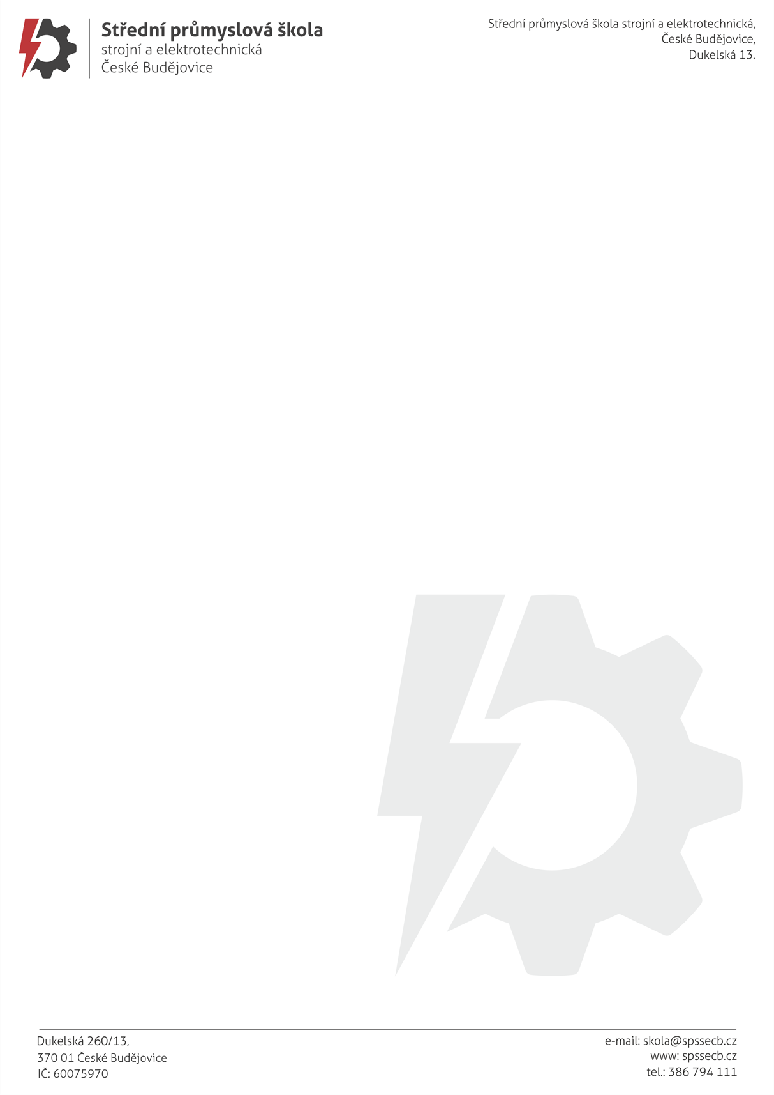 **OBJEDNÁVKA č. 173/2025**

MICRONIX, spol. s r.o.

Antala Staška 1076/33a

140 00 Praha

horky@mikronix.cz, pp. Petr Horký TEL: 731 492 357

**--------------------------------------------------------------------------------------------------------------------------------------------**

Na základě Vaší písemné nabídky ze dne 15.04.2025 a pod číslem 700250202, která se stává nedílnou součástí této objednávky a je v přílohou této objednávky, u Vás objednáváme položky v ní citované.

Cena : cena celkem je 82.136,00 Kč vč. DPH

Termín dodání : co nejdříve

Platební podmínky : převodem

Platba : fakturou, splatnost ihned

Způsob dodání : dopravu zajistí dodavatel

Název školy : Střední průmyslová škola strojní a elektrotechnická, České Budějovice, Dukelská 13

Adresa školy : Dukelská 260/13, 370 01 České Budějovice

IČO : 60075970, nejsme plátci DPH

Kontaktní osoba : Jana Fenclová TEL: 605 425 900

Součástí této objednávky jsou Všeobecné nákupní podmínky Střední průmyslové školy strojní a elektrotechnické, České Budějovice, Dukelská 13.

Prosíme o písemné potvrzení objednávky.

Děkuji a s pozdravem

Mgr. Jaroslav Koreš, PhD. České Budějovice 07.05.2025

ředitel školy